Le livre des merveilles

LA CRUCHE MIRACULEUSE



Auteur : Nathaniel Hawthorne
Illustrateur : Walter Crane
Traduction française : Léonce Rabillon
Mise en forme : Cyrille Largillier
Un soir des temps anciens, la vieille Baucis et Philémon, son vieux mari, étaient assis à la porte de leur chaumière, admirant un magnifique coucher de soleil. Ils venaient de faire un souper frugal, et se proposaient de respirer l’air pendant une heure ou deux avant d’aller au lit. Leur jardin, leur vache, leurs abeilles, une vigne qui tapissait le pignon de leur petite habitation, et à laquelle pendaient des raisins presque mûrs, tels étaient les sujets de leur entretien. Mais les cris sauvages des enfants et les aboiements furieux des chiens des environs commencèrent à les troubler, et devinrent si bruyants qu’ils avaient de la peine à s’entendre l’un l’autre.
« Femme, dit Philémon en élevant la voix, je crains bien que ce ne soit quelque voyageur égaré qui cherche l’hospitalité chez nos voisins, et que ceux-ci, au lieu de lui donner un abri et des aliments, ne lancent leurs chiens après lui, comme c’est leur habitude !
— Miséricorde ! répliqua Baucis, je voudrais bien les voir ressentir un peu plus de compassion pour leurs semblables ! Et penser qu’ils élèvent leurs enfants dans ces mauvais principes, et sont les premiers à leur dire de jeter des pierres aux étrangers !
— Ces enfants-là ne feront jamais rien de bon, ajouta le vieillard en secouant sa tête blanche ; et pour tout dire, femme, je ne serais pas étonné si quelque terrible malheur venait à fondre sur toute la population, à moins qu’elle ne se corrige. Quant à nous, aussi longtemps que la Providence nous accordera une croûte de pain, nous serons toujours prêts, n’est-ce pas ? à la partager avec tout étranger qui passera par ici.
— Tu as raison, mon mari, dit Baucis ; nous n’y manquerons jamais. »
Il faut que vous sachiez que ces deux vieilles gens étaient dans la misère, et qu’ils ne gagnaient leur vie que par un travail pénible. Le vieux Philémon piochait son jardin ; Baucis ne quittait pas sa quenouille, faisait un peu de beurre et de fromage avec le lait de sa vache, ou se livrait à quelques travaux dans l’intérieur de la maison. Du pain, du lait et des légumes, quelquefois un peu de miel de leur ruche, et de temps en temps une grappe de raisin, formaient leur seule nourriture. Mais c’était le couple le plus généreux du monde. Ils se seraient bien volontiers privés de dîner, plutôt que de refuser une tranche de pain noir, une tasse de lait ou une cuillerée de miel au voyageur que la fatigue avait arrêté devant la porte. Pour eux, un pareil hôte revêtait un caractère sacré, et ils croyaient devoir l’entourer de plus de soins qu’ils n’en prenaient d’eux-mêmes.
Leur chaumière était située sur une petite éminence au pied de laquelle un village se cachait dans une gorge large d’un demi-mille environ, qui, au commencement du monde, avait probablement servi de lit à un lac. Les poissons en avaient parcouru les profondeurs ; les roseaux s’étaient multipliés le long des bords. Les arbres, les collines, avaient vu leurs images réfléchies dans le miroir transparent d’une surface liquide ; mais, à mesure que les eaux s’étaient retirées, les hommes avaient cultivé le sol, bâti des maisons, et en avaient fait un lieu fertile, qui ne conservait aucune trace de son ancien état. Il en restait seulement un très petit ruisseau, qui serpentait au milieu des habitations. Le lac était desséché depuis une époque immémoriale, et les chênes avaient eu le temps d’y pousser et d’y devenir grands et forts. Après y être morts de vieillesse, ils avaient été remplacés par d’autres tout aussi majestueux que les précédents. Il n’y eut jamais de vallée plus belle, de végétation plus luxuriante.
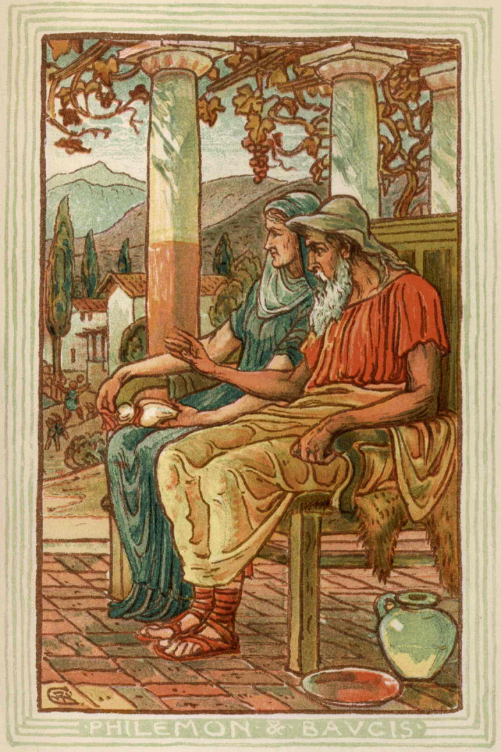
Le spectacle seul de l’abondance qui les environnait aurait dû inspirer la bonté et la douceur aux habitants de ce vallon, les disposer à la gratitude envers le Créateur et à la charité à l’égard de leurs semblables.
Cependant, je suis fâché de le dire, la population de ce charmant séjour ne méritait pas d’habiter des lieux si favorisés du ciel. C’était un peuple égoïste et dur, sans pitié pour les indigents et les malheureux de toute espèce. S’ils entendaient dire que les hommes doivent s’aimer les uns les autres, parce qu’il n’y a pas d’autre moyen de payer la Providence de son amour et de sa sollicitude pour nous, ils ne faisaient que rire avec mépris. Croiriez-vous que ces misérables enseignaient à leurs enfants à n’être pas meilleurs qu’eux-mêmes, et qu’ils applaudissaient aux efforts des petits garçons et des petites filles en les voyant poursuivre quelque pauvre étranger de leurs cris et lui lancer des pierres ? Ils avaient de gros chiens hargneux, et, chaque fois qu’un voyageur s’aventurait dans la rue, ces affreux chiens étaient lâchés sur lui, jappant, grognant, grinçant les dents et saisissant au hasard les jambes ou les habits. Il était bientôt tout déguenillé, avant même d’avoir eu le temps de prendre la fuite. Et quelle horrible chose quand, par exemple, le malheureux était malade, faible, vieux ou infirme ! Aussi, quand il avait fait une fois l’expérience de la méchanceté des habitants et des chiens de cet endroit, il se détournait de son chemin et l’allongeait de plusieurs lieues afin de ne pas avoir à passer dans cet abominable village.
C’était d’autant plus mal que, chaque fois que des personnes riches traversaient leur pays en voiture, ou suivies de domestiques en brillantes livrées, ces vilaines gens étaient les plus serviles des hommes. Si leurs fils ou leurs filles manquaient d’égards envers ces riches étrangers, ils étaient sûrs de recevoir quelques bons soufflets. Quant aux chiens, si l’un d’eux s’avisait d’aboyer, le maître s’empressait de lui administrer une volée de coups de bâton, et l’attachait dans sa niche sans lui donner à souper. Ceci aurait été fort bien si les villageois n’eussent prouvé, en agissant de cette manière, qu’ils se préoccupaient vivement de l’argent que l’étranger pouvait avoir dans sa poche, et pas du tout de l’âme humaine qui réside également chez le mendiant et chez le prince.
Maintenant vous comprenez pourquoi le vieux Philémon s’exprima avec tant d’amertume en entendant les cris des enfants et les aboiements des chiens. C’était un vacarme confus qui dura assez longtemps et remplit toute la vallée.
« Je n’ai jamais entendu les chiens aboyer si fort ! dit le bon vieillard.
— Ni les enfants crier si rudement ! » répondit sa compagne.
Ils se regardaient l’un l’autre en branlant la tête, et le bruit se rapprochait de plus en plus. Au pied de la petite éminence sur laquelle était située leur chaumière, ils aperçurent deux voyageurs qui marchaient de leur côté. Un peu dans l’éloignement courait une bande de petits mauvais sujets qui perçaient l’air de leurs cris, et jetaient de toutes leurs forces une grêle de pierres aux deux étrangers. Plusieurs fois l’un d’eux, jeune homme d’une taille élancée et d’un air très vif, se retourna et chassa les chiens avec un bâton qu’il tenait à la main. Son compagnon, d’un extérieur beaucoup plus grave, conservait le plus grand calme, comme s’il eût dédaigné de faire attention aux petits vauriens ou à la meute qu’ils prenaient pour modèle.
Tous deux étaient vêtus avec une extrême simplicité, et ne faisaient pas l’effet d’avoir assez d’argent pour payer leur gîte et leur souper. Et voilà pourquoi, j’en ai bien peur, les villageois avaient permis à leurs enfants et à leurs chiens de les traiter si grossièrement.
« Viens, ma femme, dit Philémon à Baucis, allons à leur rencontre. À peine s’ils ont la force de monter la côte, et probablement ils ont faim.
— Va seul au-devant d’eux, répliqua Baucis, pendant ce temps-là, je vais bien vite regarder si nous ne pouvons pas avoir quelque chose pour souper : une bonne tasse de lait avec du pain, ce serait le meilleur moyen de les réconforter. »
Elle se hâta de rentrer. De son côté, Philémon s’avança et tendit la main aux voyageurs d’un air si hospitalier, qu’il était inutile de dire les paroles suivantes, qu’il prononça néanmoins du ton le plus cordial :
« Soyez les bienvenus, mes amis, et venez vous reposer chez moi.
— Merci ! répliqua le plus jeune avec une certaine vivacité, malgré son trouble et sa fatigue ; c’est un accueil tout différent de celui que nous avons reçu là-bas. Comment se fait-il que vous viviez dans un si mauvais voisinage ?
— Ah ! répondit Philémon avec un sourire plein de bonté, la Providence m’a mis ici, je l’espère, entre autres raisons, pour compenser à votre égard l’inhospitalité de nos voisins.
— Voilà qui est bien parlé, mon vieux père ! s’écria le voyageur en riant ; et, pour ne rien vous dissimuler, cette compensation nous est à peu près indispensable. Ces affreux petits vauriens nous ont jeté des pierres et de la boue, et l’un des chiens a mis en pièces mon manteau, qui était déjà bien assez déchiré ; mais je lui ai administré un coup de mon bâton sur le museau, et je pense que vous. avez pu l’entendre hurler, même à cette distance. »
Philémon se réjouissait de voir un malheureux de si bonne humeur. À son air et à son maintien vous n’auriez jamais imaginé qu’il avait enduré les fatigues d’un long jour de marche, terminé par un accueil aussi peu bienveillant. Son costume était bizarre. Il avait sur la tête une sorte de chapeau dont les bords se relevaient au-dessus des oreilles. Bien qu’on fût en été, il portait un manteau dont il s’enveloppait avec soin, peut-être parce que son vêtement de dessous était en lambeaux. Philémon remarqua aussi qu’il avait aux pieds une paire de souliers fort drôles : mais, comme il faisait alors tout à fait sombre, et que sa vue n’était pas des plus nettes, il ne se rendait pas un compte exact de sa première impression. Une chose pourtant le frappa. Le voyageur était si merveilleusement actif et léger, que ses pieds semblaient quelquefois s’enlever de terre et n’y rester attachés que par un effort.
« Moi aussi, j’avais le pied léger dans ma jeunesse, dit Philémon à l’inconnu, mais j’ai toujours constaté que mes pieds devenaient plus lourds à mesure que la nuit tombait.
— Il n’y a rien de tel qu’un bon bâton pour s’aider à marcher, répondit celui-ci, et j’en ai un parfait, comme vous voyez. »

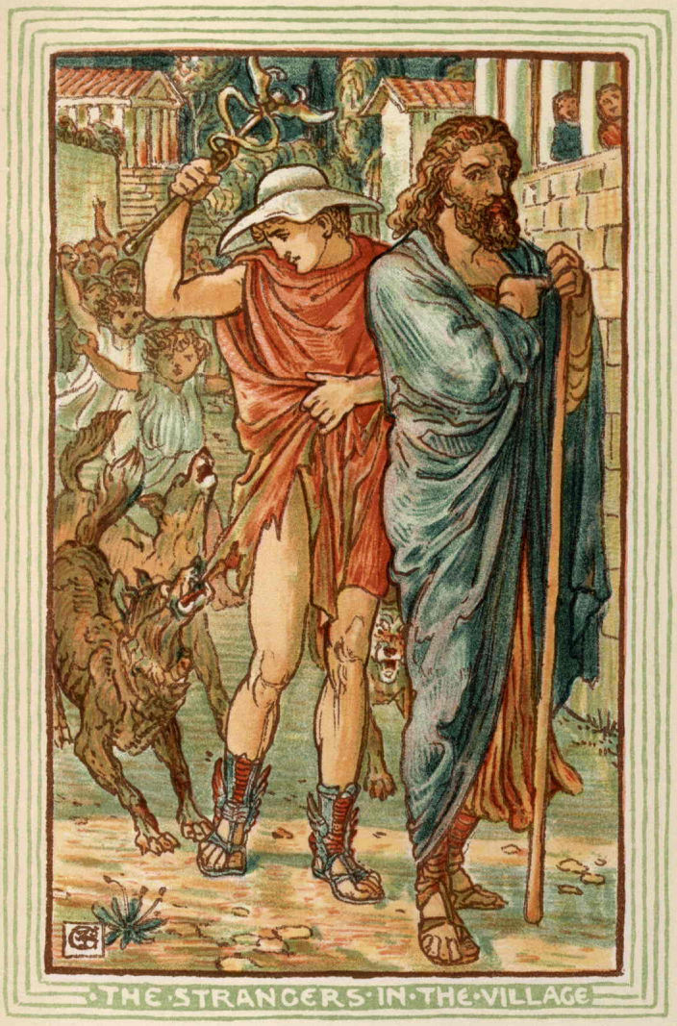
C’était le plus singulier bâton que le vieillard eût jamais vu. Il était de bois d’olivier, se terminait par deux petites ailes, et les deux serpents sculptés qui s’enlaçaient autour avaient été faits par une main si habile, que Philémon, dont les yeux n’étaient plus excellents, fut tenté de les croire en vie. Il aurait presque affirmé qu’il les voyait se tordre et les entendait siffler.
« Voilà un bien curieux travail, s’écria-t-il ; un bâton avec des ailes ! Ce serait excellent pour servir de cheval de bois à un petit garçon ! »
Cependant Philémon et ses deux hôtes étaient arrivés devant la porte de la chaumière.
« Mes amis, dit le premier, asseyez-vous et reposez-vous sur ce banc. Ma femme Baucis a été voir ce qu’elle peut vous procurer pour souper. Nous ne sommes que de pauvres gens, mais disposez de tout ce qui est dans ma maison. »
Le plus jeune des deux étrangers s’étendit nonchalamment sur le banc, et laissa tomber son bâton ; mais alors il se passa un fait assez incroyable, bien qu’insignifiant en soi : le bâton se releva de lui-même, et, après avoir ouvert ses petites ailes, moitié sautillant, moitié voltigeant, vint s’appuyer contre le mur. Il y resta parfaitement tranquille, à l’exception des serpents qui continuaient à se tordre. Mais je suis persuadé que les yeux du vieux Philémon le trompaient à cet égard.
Au moment où il allait hasarder une question au sujet du bâton, il en fut détourné par le plus âgé des voyageurs, qui lui parla en ces termes, et d’un ton remarquablement sérieux :
« N’existait-il pas autrefois un lac qui remplissait le vallon où ce village est situé aujourd’hui ?
— Non pas de mon temps, l’ami, répondit Philémon, quoique je sois bien vieux, comme vous voyez. J’y ai toujours vu les champs et les prairies qu’on y voit à présent, de grands arbres et le petit ruisseau qui murmure au fond de la vallée. Mon père, et son père avant lui, n’ont jamais vu autre chose ; et sans doute il en sera de même quand Philémon, chargé d’années, sera parti pour l’autre monde, et depuis longtemps oublié.
— C’est ce que personne ne peut savoir et prédire, répliqua l’étranger, dont la voix prit un accent impérieux, en secouant la tête et agitant les boucles noires de son épaisse chevelure. Puisque les habitants de ce pays ont perdu les sentiments dont les avait doués la nature, il vaudrait mieux que le lac remplit son antique bassin, et vînt détruire jusqu’à la dernière trace de leur séjour ! »
En prononçant ces mots, il prit une physionomie si sévère, que Philémon en fut presque effrayé ; d’autant plus qu’au froncement de ses sourcils le ciel se couvrit tout à coup d’un voile obscur, et qu’au moment où il secoua la tète, il y eut un roulement de tonnerre dans l’espace.
Mais, quelques minutes après, son visage devint si calme et si bienveillant que le vieillard oublia sa première terreur. Néanmoins il ne put s’empêcher de penser que ce n’était certainement pas un homme ordinaire, malgré ses humbles vêtements, et bien qu’il allât à pied. Non pas que Philémon supposât que ce fût un prince déguisé ou tout autre grand personnage ; il songeait plutôt à quelque docte philosophe qui parcourait ainsi le monde, sous l’apparence de la pauvreté, méprisant les richesses et le luxe, et qui cherchait dans ses voyages à augmenter ses connaissances. Cette idée frappa d’autant plus Philémon, que, lorsqu’il levait les yeux sur l’étranger, il lui semblait voir dans un seul de ses regards plus de pensées que lui-même n’aurait pu en concevoir pendant une longue vie.
Tandis que Baucis activait les préparatifs du souper, les deux inconnus se mirent à causer familièrement avec leur hôte. Le plus jeune était un grand parleur et faisait des remarques si pleines de malice et d’esprit que le bon vieillard ne cessait d’éclater de rire, et déclarait que c’était le plus amusant de tous les hommes qu’il eût jamais rencontrés.
« Mon ami, dit-il quand ils commencèrent à se familiariser l’un avec l’autre, dites-moi, je vous prie, comment vous vous appelez.
— Je suis agile, comme vous voyez, répondit-il. Appelez-moi Vif-Argent, ce nom m’ira parfaitement.
— Vif-Argent ! répéta Philémon en le regardant en face pour s’assurer qu’il ne se moquait pas de lui. C’est un nom bien étrange ; est-ce que celui de votre camarade est tout aussi bizarre ?
— Demandez-le au tonnerre, et il vous l’apprendra ! répliqua Vif-Argent d’un ton mystérieux ; car il n’existe pas de voix assez forte pour le prononcer. »
Sérieuse ou plaisante, cette remarque n’eût pu manquer d’inspirer à Philémon une profonde terreur, si, en jetant un coup d’œil furtif sur les traits de celui qui en était l’objet, il n’y avait rencontré l’expression de la plus grande bienveillance. C’était assurément la plus noble figure qui se fût jamais assise à la porte d’une chaumière. Sa parole grave était si pénétrante et si douce, que Philémon se sentait irrésistiblement poussé à lui ouvrir son cœur. Tel est le sentiment que nous inspire la présence d’un homme assez supérieur pour comprendre nos qualités ou nos défauts, et pour ne pas nous mépriser. Philémon, lui, simple et généreux, n’avait point de secrets à révéler. Il causait cependant avec abandon des événements de sa vie, pendant laquelle il ne s’était jamais éloigné à vingt milles des lieux de sa naissance. Sa femme Baucis et lui avaient habité cette chaumière depuis leur première jeunesse, gagnant leur pain par un travail honnête, toujours pauvres, mais toujours contents. Il raconta quel beurre et quels fromages excellents elle faisait, quels savoureux légumes il cultivait dans son jardin. Il dit aussi leur mutuel et tendre amour, et leur désir à tous deux de ne pas être séparés par la mort, mais de mourir ensemble comme ils avaient vécu.
À mesure que l’étranger écoutait ce récit, un sourire brillait sur ses traits, et lui donnait un aspect aussi doux qu’il était noble ordinairement.
« Vous êtes un bon vieillard, lui dit-il, et vous avez une femme charitable pour compagne. Il est juste que votre vœu s’accomplisse. »
À ce moment il sembla à Philémon que le soleil rayonnait vers l’occident d’un éclat plus vif, et éclairait tout le ciel d’une lumière soudaine.
Baucis avait fini de préparer le souper, et, se montrant à la porte de la chaumière, s’excusa du chétif repas qu’elle allait offrir.
« Si nous avions su d’avance votre arrivée, dit-elle, nous nous serions plutôt passés de notre unique morceau de pain pour vous procurer un repas un peu meilleur. Mais j’ai employé presque tout mon lait à faire des fromages ; notre pain est à moitié mangé, et c’est le dernier qui nous reste ; je ne souffre jamais tant d’être dans la misère, que lorsqu’un passant vient frapper à notre porte.
— Tout va bien ; ne vous mettez pas en peine ma chère femme, répliqua avec bonté l’inconnu à l’air vénérable. Un accueil honnête et cordial opère des miracles et peut changer les mets les plus grossiers en délicieuse ambroisie.
— Quant au bon accueil, vous l’avez, s’écria Baucis, et de plus, un peu de miel qui, par une chance heureuse, nous reste avec une grappe de raisin mûr.
— Et que voulez-vous de plus, mère Baucis ? mais c’est un vrai festin ! s’écria Vif-Argent. Vous allez voir comme je vais m’acquitter de mon rôle d’invité ! Je ne me suis jamais senti si bon appétit !
— Miséricorde ! murmura Baucis à l’oreille de son mari, si l’autre a une faim semblable, j’ai bien peur qu’il n’y ait pas de quoi souper. »
Et ils entrèrent dans la chaumière tous les quatre. Maintenant, chers petits auditeurs, faut-il que je vous dise quelque chose qui vous fasse ouvrir de grands yeux ? Voici l’un des épisodes les plus intéressants de l’histoire. Le bâton de Vif-Argent, vous vous en souvenez, s’était installé contre le mur de la maison. Quand son maître posa le pied sur le seuil de la porte, il se mit à battre aussitôt des ailes, à voltiger, à sautiller sur les marches du perron ! Toc, toc, toc, faisait-il en résonnant sur le plancher de la cuisine ; et il n’eut pas de repos qu’il ne trouvât une petite place, où il se tint, avec un air d’importance des plus comiques, devant la chaise de Vif-Argent. Le vieux Philémon cependant, ainsi que sa femme, s’occupaient avec tant d’attention, que les mouvements du bâton passèrent inaperçus.
Comme Baucis l’avait dit, c’était un misérable souper pour deux voyageurs épuisés. Au milieu de la table était le débris d’un pain bis, avec un peu de fromage d’un côté, et de l’autre un rayon de miel. Il y avait une belle grappe de raisin pour chacun des convives. Une cruche de terre, médiocrement grande, presque pleine de lait, était posée à l’un des angles, et, quand Baucis en eut versé dans les deux tasses, il ne restait à peu près rien au fond. Hélas ! quelle triste chose quand un cœur sensible se trouve empêché par les circonstances de faire le bien qu’il désire ! Baucis eût été heureuse si, en jeûnant toute la semaine suivante, elle avait pu procurer à ses hôtes affamés un souper plus abondant.
Voyant le repas si médiocre, elle ne put se défendre de désirer que leur appétit fût moins grand. Comprend-on qu’à peine assis nos deux inconnus burent d’un seul trait leur bol de lait, sans laisser une goutte au fond du vase !
« Un peu de lait, s’il vous plaît, bonne mère, dit Vif-Argent. Il a fait chaud aujourd’hui, et j’ai le gosier terriblement sec !
— Mes bons amis, répliqua Baucis toute confuse, j’en suis vraiment bien triste ; mais il n’y a plus rien dans le pot au lait.

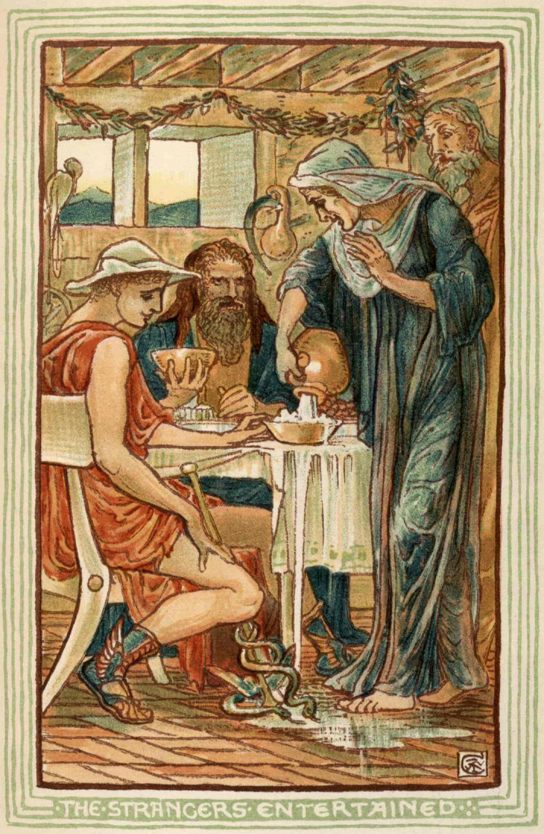
— Bah ! repartit Vif-Argent en se levant avec vivacité et en prenant la cruche par l’anse, il me semble que la situation n’est pas aussi mauvaise que vous la représentez. Il y a encore du lait, et plus que nous n’en boirons. »
En disant cela, il se mit à remplir non seulement sa tasse, mais celle de son compagnon, au grand étonnement de Baucis. La brave femme ne pouvait en croire ses yeux. Elle était convaincue d’avoir versé presque tout, et elle avait jeté un regard désappointé dans l’intérieur de la cruche en la remettant elle-même sur la table.
« Enfin, je suis vieille, pensa Baucis, j’oublie facilement. Je me suis trompée sans doute. En tout cas, elle ne peut manquer d’être vide à présent, après avoir fourni deux rations aussi complètes.
— Quel lait délicieux ! s’écria Vif-Argent après avoir absorbé la deuxième tasse. Excusez-moi, ma bonne hôtesse, mais il faut absolument que j’en reprenne encore un peu. ».
Pour le coup Baucis avait vu, aussi clairement que possible, que Vif-Argent avait retourné le vase, et par conséquent n’y. avait pas laissé une seule goutte de liquide. Cependant, afin de lui prouver ce qu’elle avançait, elle leva la cruche et fit le geste de verser, sans la moindre idée qu’il pût en sortir le plus léger filet. Quelle ne fut pas sa surprise de voir une abondante cascade tomber en bouillonnant dans un des bols, qui fut immédiatement rempli et déborda sur la table ! Les deux serpents entortillés autour du bâton de Vif-Argent allongèrent la tête et se mirent à laper le lait répandu ; mais ni Philémon ni Baucis ne remarquèrent cette circonstance.
Et quel parfum exquis il avait ! On aurait dit que la vache de Philémon eût brouté, ce jour-là, l’herbe la plus odorante du globe. Je ne fais pour vous qu’un souhait, mes chers amis : c’est que vous puissiez avoir à votre souper un bol de lait pareil !
« Maintenant, mère Baucis, dit Vif-Argent, une tranche de votre pain, avec un peu de miel. »
Celle-ci lui coupa la tranche demandée ; et, bien que le pain, quand son mari et elle en avaient mangé, fût dur et peu agréable, il se trouva alors aussi tendre et aussi savoureux que s’il sortait du four. Elle goûta un petit morceau de mie tombé sur la table, qui lui parut meilleur que jamais pain ne fut au monde, et elle ne voulut pas croire qu’elle en eût elle-même pétri la pâte. Cependant ce petit morceau de mie appartenait bien au pain qu’elle avait fait, et devait nécessairement être de sa façon.
Quant au miel, je ferais mieux de ne pas essayer de dire combien il réjouissait la vue et l’odorat. Il avait la couleur de l’or le plus pur, la transparence de la topaze, le parfum de mille fleurs, mais de ces fleurs comme il n’en pousse jamais dans aucun jardin terrestre, et que les abeilles devaient avoir été chercher bien au-dessus de la région des nuages. Ce qu’il y a de surprenant, c’est qu’après avoir butiné au milieu de parterres aussi embaumés et de corolles éternellement entr’ouvertes, ces abeilles aient consenti à redescendre dans le jardin de Philémon. En un mot, jamais miel n’eut une apparence, un goût et un arôme comparables à celui-là. Une douce exhalaison flottait autour de la cuisine et en embaumait l’intérieur, au point qu’en fermant les yeux vous vous seriez cru mollement couché sous un berceau de chèvrefeuilles célestes.
Mère Baucis, malgré son grand âge et sa simplicité, ne put s’empêcher de penser qu’il y avait dans tout cela quelque chose de surnaturel. Aussi, lorsqu’elle eut servi aux deux étrangers du pain et du miel, et placé sur chacune de leurs assiettes une grappe de raisin, elle s’assit à côté de Philémon et lui dit tout bas à l’oreille ce qu’elle croyait avoir vu.
« As-tu jamais rien entendu dire de pareil ?
— Non, ma foi ! répondit Philémon en souriant. Je pense plutôt, ma pauvre femme, que ta vieille tête a un peu battu la campagne. Si j'avais versé le lait moi-même, j’y aurais vu plus, clair : c’est tout simplement qu’il y en avait dans là cruche beaucoup plus que tu ne croyais.
— Dis tout ce que tu voudras, ce sont des gens fort extraordinaires.
— Je ne dis pas non, répliqua Philémon souriant toujours ; il est certain qu’ils paraissent avoir été dans une meilleure position que celle où ils sont aujourd’hui. Quoi qu’il en soit, je me réjouis de tout mon cœur de leur voir faire un aussi bon souper. »
Chacun d’eux avait pris en ce moment sa grappe de raisin sur son assiette. Baucis, s’étant frotté les yeux afin de rendre sa vue un peu plus distincte, pensa que les grappes avaient augmenté de grosseur, et que chaque grain était près de crever par surabondance de jus. Quel mystère impénétrable, que ces grappes eussent été produites par la treille chétive qui grimpait avec effort le long du mur de la chaumière !
« Quel admirable raisin ! fit encore Vif-Argent en avalant les grains les uns après les autres, sans pour cela diminuer en apparence le volume de sa grappe. Dites-moi, je vous prie, mon brave homme, où donc l’avez-vous pris ?
— À ma treille, dont vous pouvez voir l’une des branches à travers la fenêtre que voilà. Mais ma femme ni moi nous n’avons jamais trouvé que ce raisin fût très beau.
— Je n’en ai jamais mangé de meilleur. Une autre tasse de cet excellent lait, s’il vous plaît, et j’aurai soupé mieux qu’un prince. »
Cette fois, le vieux Philémon s’empara de la cruche, car il était curieux de découvrir s’il y avait une ombre de réalité dans les merveilles que Baucis lui avait révélées. Il savait que sa femme était incapable de mentir, et qu’elle s’était rarement trompée dans ses suppositions. Le cas était si singulier, qu’il avait besoin de le vérifier de ses propres yeux. En levant la cruche, il donna un rapide coup d’œil dans l’intérieur, et vit avec satisfaction qu’il n’y avait pas une seule goutte de liquide. Tout d’un coup cependant, il aperçut un petit jet blanc qui s’élançait du fond du vase, et qui le remplit bien vite, jusqu’au bord, d’un lait écumant et parfumé. Par bonheur Philémon, dans son trouble, ne laissa pas échapper de sa main la cruche miraculeuse.
« Qui êtes-vous donc, étrangers, qui opérez de tels prodiges ? s’écria-t-il encore plus ébloui que sa femme.
— Tout simplement vos hôtes, mon cher Philémon, vos amis, répliqua le plus âgé d’une voix douce et pénétrante, et en même temps pleine de noblesse. Donne-moi aussi une tasse de ce lait ; et puisse cette cruche n’être jamais vide pour ta généreuse femme et pour toi, non plus que pour les passants qui se trouveront dans le besoin !… »
Le souper terminé, ils demandèrent à aller se reposer. Les deux vieilles gens auraient été bien aises de causer un peu plus longtemps avec eux, d’exprimer le ravissement et le plaisir qu’ils éprouvaient en voyant un pauvre et maigre repas devenir, par enchantement, aussi copieux que délicat. Mais la figure du noble inconnu leur imposait tellement, qu’ils n’osèrent pas lui adresser de nouvelles questions. Cependant, quand Philémon prit Vif-Argent à part, pour savoir de lui comment, sous le soleil, une source de lait avait jamais pu jaillir dans l’intérieur d’une vieille cruche d’argile, celui-ci lui montra du doigt son étrange bâton, en ajoutant :
« C’est là qu’est tout le mystère ; si vous parvenez à me l’expliquer, je vous serai fort obligé. Il m’est impossible de vous conter toutes les ressources que je peux en tirer. Il est sans cesse à me jouer des tours du même genre : parfois il me procure un souper que la plupart du temps il me dérobe. Si j’avais foi dans de pareilles folies, je dirais qu’il est enchanté ! »
Puis, sans rien dire de plus, il les regarda tous les deux avec tant de malice, qu’ils crurent vraiment qu’il les prenait pour dupes. Le bâton magique sautilla derrière les talons de Vif-Argent, au moment où son maître s’éloigna. Une fois seuls, les deux époux s’entretinrent des événements de la journée, se couchèrent par terre, et s’endormirent d’un profond sommeil. Ils avaient cédé leur chambre à leurs hôtes, et n’avaient pour lit que le plancher, dont j’aurais désiré voir le bois aussi tendre que leurs cœurs.
Les deux vieillards se réveillèrent de bon matin.
Les étrangers se levèrent également avec le soleil, et firent leurs préparatifs de départ. Philémon poussa l’hospitalité jusqu’à les inviter à prolonger leur séjour. « Baucis pourrait, disait-il, traire de nouveau la vache, mettre au four un gâteau, et leur trouver des œufs frais pour déjeuner. » Mais ils n’acceptèrent point, alléguant qu’ils voulaient faire une bonne partie de leur route avant la grande, chaleur. Ils se décidèrent donc à partir sur-le-champ, et demandèrent à Philémon et à Baucis de les accompagner à une petite distance, afin de leur indiquer leur chemin.
Ils quittèrent tous quatre la chaumière, en babillant comme de vieux amis. Il était vraiment singulier de voir combien ces deux vieux époux s’étaient insensiblement familiarisés avec l’aîné des voyageurs, et comme leurs âmes simples et, généreuses s’étaient fondues dans la sienne. C’étaient, sans comparaison, deux gouttes d’eau absorbées par l’abîme infini de l’Océan. Quant à Vif-Argent, son esprit narquois, son regard fin, pénétraient au fond de leur pensée avant même qu’ils l’eussent conçue. Ils se prenaient-souvent à désirer qu’il eût moins d’astuce, et auraient souhaité qu’il se débarrassât de ce bâton à serpents qui avait l’air si mystérieux : et pourtant, il s’était montré de si belle humeur, qu’ils auraient été enchantés de le garder auprès d’eux, même avec son bâton, y compris les serpents.
« Hélas ! s’écria Philémon quand ils furent assez loin de la chaumière, si seulement nos voisins savaient quel bonheur on éprouve à exercer l’hospitalité, ils empêcheraient leurs chiens d’aboyer contre les malheureux, et leurs enfants de les poursuivre à coups de pierre.
— C’est un péché et une honte de se conduire ainsi ! continua Baucis avec force. Je veux aller les visiter aujourd’hui même, et représenter à quelques-uns d’entre eux combien ils sont méchants !
— Je crains bien, reprit Vif-Argent d’un air sournois, que vous ne trouviez personne au logis. »
À ce moment, le front du principal personnage prit un air sévère, sans perdre sa sérénité habituelle. Philémon et Baucis le remarquèrent, et n’osèrent plus prononcer un seul mot. Ils levèrent les yeux vers cette face empreinte de majesté, avec autant de vénération que si c’eût été un dieu.
« Quand les hommes n’ont pas envers le plus humble de leurs semblables la même affection que s’il était leur frère, dit-il d’une voix qui résonna comme un orgue harmonieux, ils sont indignes d’exister sur la terre, qui a été créée pour servir de demeure commune à toute la race humaine.
— À propos, chers amis, s’écria Vif-Argent du ton le plus railleur et de l’air le plus espiègle, mais où est donc ce village dont vous parliez tout à l’heure ? Je n’en vois pas la moindre apparence. »
Philémon et Baucis tournèrent leurs regards du côté' de la vallée où, la veille, au soleil couchant, ils avaient vu les prairies, les maisons, les jardins, les bosquets, la rue large et garnie d’arbres qu’animaient les jeux des enfants, en un mot, tous les dons de la nature ; tous les résultats du travail et de la prospérité. Quel fut leur étonnement ! plus de village, plus de prairie ! tout 'avait disparu. À leur place, un lac tranquille et bleu remplissait le vallon qui lui servait de bassin. Les collines y reflétaient leur image avec le même calme que s’il en eût été ainsi depuis la création du monde. Le lac était poli comme une glace ; puis il s’éleva une brise légère qui vint y imprimer quelques rides, faire scintiller les rayons du soleil dans ses vagues émues, et pousser l’eau contre les rives avec un doux murmure.
Cette vue produisit sur les deux vieillards un effet singulier. Il leur sembla d’abord que ce lac avait toujours été là, et que tout autre souvenir n’était qu’un songe. Mais un moment après ils se rappelèrent les maisons, les figures et le caractère des habitants, et ne crurent plus rêver. C’était malheureusement trop certain : le village qui était là hier encore avait disparu pour toujours !
« Hélas ! s’écrièrent-ils tous deux, le cœur navré de compassion, que sont devenus nos pauvres voisins ?
— Ils n’existent plus sous la forme qu’ils avaient autrefois », dit le mystérieux voyageur de sa voix grave et sonore. Un roulement de tonnerre répondit à ces mots, comme un écho lointain. « La vie, chez eux, n’avait plus ni utilité ni beauté : car il ne leur arriva jamais d’adoucir ni de consoler les peines de leurs semblables. Ils n’avaient conservé au fond de leurs cœurs aucun sentiment humain ; c’est pourquoi le lac, autrefois maître de cette place, a recouvré son ancien domaine pour réfléchir la vue du ciel.
— Et quant aux fous qui habitaient là-bas, ajouta Vif-Argent en riant sous cape, ils sont tous changés en poissons. La transformation a dû s’exécuter on ne peut plus facilement sur une race de misérables dont le cœur était recouvert d’écailles, et dont le sang était glacé dans les veines. Ainsi, bonne mère Baucis, toutes les fois que vous et votre mari vous aurez envie de manger une truite, il jettera sa ligne et pêchera à son aise une demi-douzaine de vos anciens voisins !
— Ah ! s’écria Baucis en frissonnant, je ne voudrais pas, pour tout l’or du monde, en mettre une seule sur le gril.
— Assurément, répéta Philémon, sur les traits de qui se peignit une vive répulsion, nous ne pourrions jamais en manger !
— Quant à vous, mon bon Philémon, poursuivit le vénérable personnage, et vous, excellente Baucis, vous avez si cordialement, avec des ressources si bornées, exercé l’hospitalité envers les passants privés d’asile, que votre lait est devenu une source intarissable de nectar, que votre pain et votre miel se sont changés en ambroisie. Des divinités sont venues s’asseoir à votre table, et se sont rassasiées des mêmes mets servis à leurs festins sur le mont Olympe. Vous avez bien agi, mes bons et vieux amis. Je veux vous récompenser et vous accorder tout ce que votre cœur peut désirer. »
Philémon et Baucis se consultèrent du regard ; puis je ne sais lequel prit la parole, mais l’un d’eux exprima le vœu de leur amour réciproque.
« Laissez-nous vivre ensemble et mourir au même instant, car nous nous sommes toujours aimés !
— Qu’il en soit ainsi ! répliqua l’étranger avec une bonté majestueuse. À présent, regardez votre chaumière. »
Quel changement s’était opéré ! Et quelle fut leur surprise à la vue d’un beau palais de marbre blanc, orné d’un large portique, au lieu même où s’élevait leur pauvre cabane !
« Voilà dorénavant votre séjour, ajouta-t-il en fixant sur eux un regard paternel. Exercez-y l’hospitalité comme vous l’avez fait envers nous hier soir dans votre humble chaumière ! »
Les deux bons vieillards tombèrent à genoux pour lui exprimer leur reconnaissance ! Mais leur bienfaiteur et Vif-Argent avaient disparu…
À partir de ce jour Philémon et Baucis habitèrent ce beau palais de marbre, jouissant en paix d’une satisfaction bien vive quand il leur arrivait d’y offrir un abri à ceux qui passaient de ce côté. La cruche au lait, je ne dois pas oublier de le dire, conserva le don de ne jamais rester vide. Toutes les fois qu’un hôte au cœur généreux et loyal se versait une tasse de son contenu, il proclamait invariablement qu’il n’avait jamais approché de ses lèvres une boisson aussi douce et aussi fortifiante ; mais si, au contraire, c’était un avare égoïste et bourru qui voulût y goûter, il ne manquait pas de faire une grimace abominable, en accusant le vase de contenir du lait aigre et tourné.
Philémon et Baucis, déjà centenaires, vécurent bien longtemps encore dans ce magnifique palais.
Leur vieillesse se prolongea d’année en année. À la fin cependant, une certaine matinée d’été, ils n’assistèrent pas au réveil des hôtes qu’ils avaient accueillis le soir précédent de leur sourire hospitalier. Au déjeuner, point de Philémon ni de Baucis. On les chercha dans toutes les parties du vaste palais, mais en vain. L’inquiétude était au comble, lorsqu’on aperçut, en face du portique, deux arbres que personne ne se rappelait y avoir vus la veille. Leurs racines étaient profondément attachées à la terre, et leur feuillage immense ombrageait la façade de l’édifice. L’un était un chêne, et l’autre un tilleul. Leurs rameaux étaient entrelacés et s’étreignaient de telle façon que chaque arbre semblait vivre de la sève de l’autre beaucoup plus que de la sienne.
Les hôtes s’émerveillaient devant cette végétation extraordinaire, qui devait avoir exigé au moins un siècle pour arriver à une pareille croissance. Ils se demandaient comment un chêne et un tilleul avaient pu, dans une seule nuit, atteindre de telles proportions. Pendant qu’ils se livraient à ces réflexions, la brise vint ébranler d’un léger souffle leur feuillage enlacé, et l’on entendit dans l’air un murmure sourd et profond, et comme la voix des deux arbres mystérieux.
« Je suis Philémon ! frémissait le zéphyr dans les feuilles du vieux chêne.
— Je suis Baucis ! » répétait doucement le tilleul.
Le vent grandissant de plus en plus, les deux arbres murmurèrent à la fois les noms de Philémon et Baucis ! On eût dit que tous les deux n’étaient plus qu’un, et que chacun était deux, et qu’ils causaient ensemble de la profondeur de leur amour mutuel. Il était évident que le couple centenaire avait renouvelé sa vie, et avait encore à jouir de quelques siècles de paix et de bonheur sous la forme d’un chêne et d’un tilleul. Quelle ombre hospitalière ils étendaient autour d’eux ! Toutes les fois qu’un passant se reposait sous leurs branches, un doux bruissement au-dessus de sa tête se traduisait par ces mots :
« Sois le bienvenu, cher étranger, le bienvenu en ces lieux ! »
Plus tard, une âme généreuse, parfaitement au courant de ce qui aurait su plaire à Philémon et à Baucis, construisit autour de leur double tronc un banc circulaire où venait s’asseoir le voyageur fatigué, qui étanchait sa soif à la Cruche miraculeuse.


